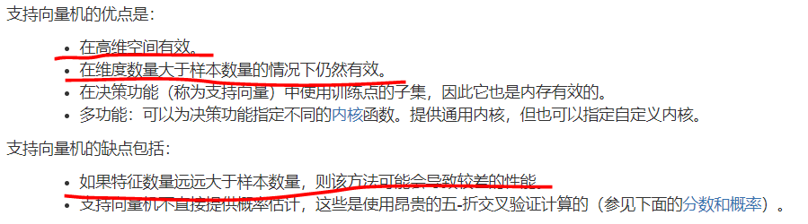

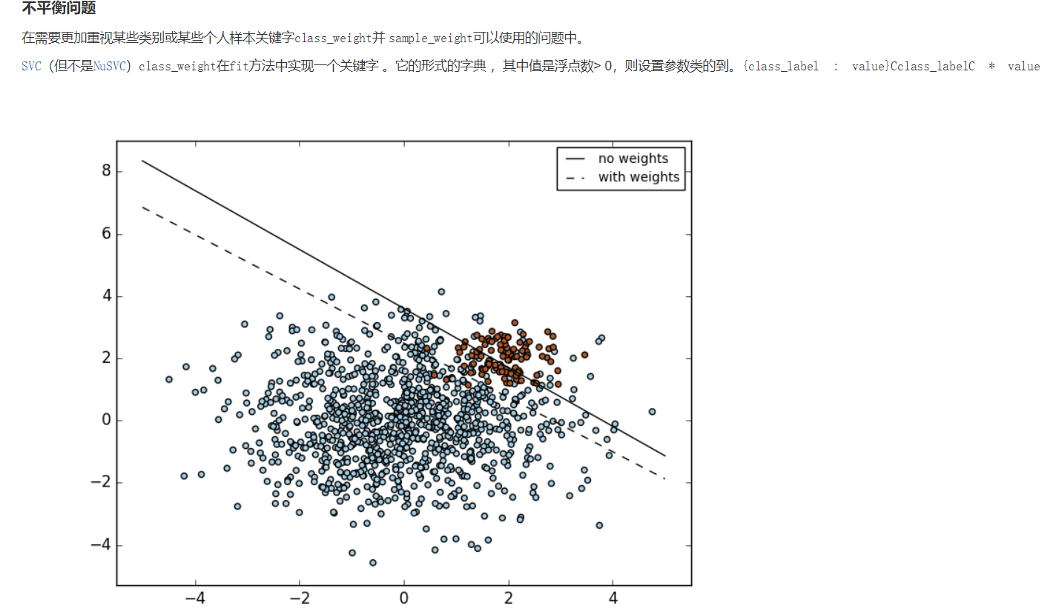

线性核和RBF的选择

如果训练样本的特征数量过于巨大，也许就不需要通过RBF等非线性核函数将其映射到更高的维度空间上，利用非线性核函数也并不能提高分类器的性能。利用linear核函数也可以获得足够好的结果，此外，也只需寻找一个合适参数C，但是利用RBF核函数取得与线性核函数一样的效果的话需要寻找两个合适参数(C, γ)。

　　分三种情况讨论：

样本数量远小于特征数量：这种情况，利用情况利用linear核效果会高于RBF核。

样本数量和特征数量一样大：线性核合适，且速度也更快。liblinear更适合

样本数量远大于特征数量： 非线性核RBF等合适。

Sklearn关于SVC的使用

from sklearn.svm import SVC

model = SVC(C=1.0, kernel=’rbf’, gamma=’auto’)

"""参数

---

C：误差项的惩罚参数C

gamma: 核相关系数。浮点数，If gamma is ‘auto’ then 1/n_features will be used instead.

"""

**Sklearn参数详解—SVM**

<https://cloud.tencent.com/developer/article/1146077>

